Guia rápido para a utilização do teclado de controlo do sistema de CCTV

Teclado de controlo _

As teclas de função do controle de teclado e os conectores são ilustrados e descritos a seguir. Para mais informações sobre instalação e operação do teclado, por favor consulte o manual do utilizador do teclado de controlo do sistema CCTV.

Painel frontal
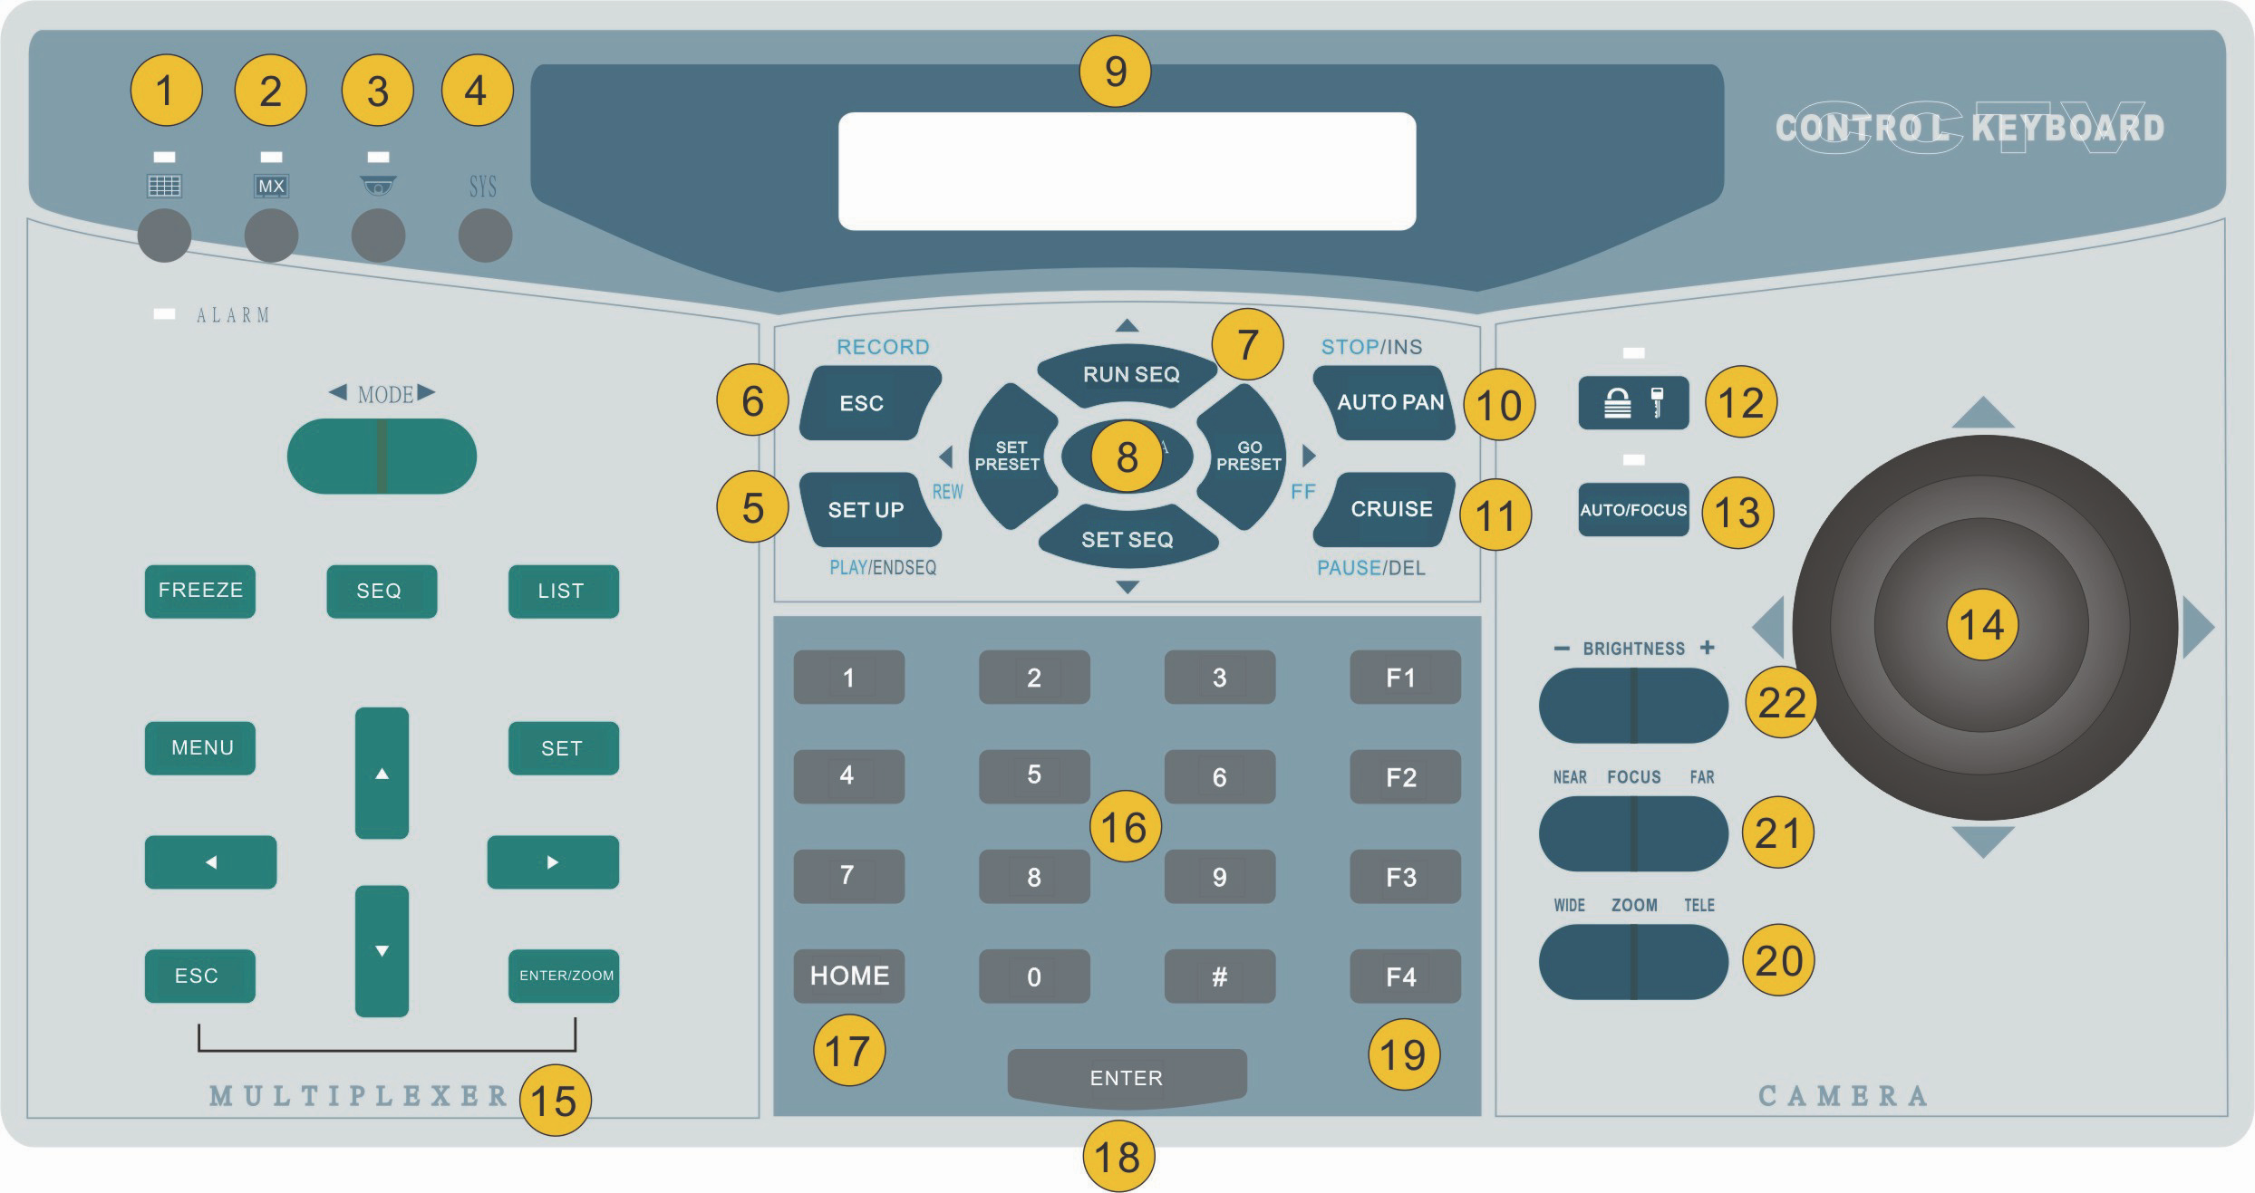

1 | Tecla de selecção de Multiplexer/DVR | 2 | Reservado
3 | Tecla de selecção de Camera/Dome | 4 | Tecla de configuração sistema CCTV
5 | Tecla de configuração de câmara | 6 | Tecla ESC
7 | Teclas de direcção e teclas de função | 8 | Tecla de Enter e OSD de câmara
9 | Painel LCD | 10 | Tecla de função de Auto-Pan
11 | Tecla de função de cruise | 12 | Tecla de bloqueio teclado
13 | Tecla de função de Auto-Focus | 14 | Joystick
15 | Teclas de controlo de Multiplexer/DVR | 16 | Teclas numéricas
17 | Tecla da função Home | 18 | Tecla Enter
19 | F1~F4: Reservado | 20 | Teclas Zoom Wide/Tele
21 | Teclas de Focagem Perto/Longe | 22 | Teclas de brilho UP / DOWN

A configuração de sistema do controle de teclado
O teclado vai entrar no modo ‘CCTV System Setting’ quando for pressionada a tecla <SYS> e introduzir uma senha correcta (a senha padrão é 0000). Por favor utilize as teclas "▲" e "▼" para navegar as opções de configuração. Para informações detalhadas, consulte o manual do utilizador do teclado de controlo.

No. | Menu de Configuração | Descrição
1.1 | System Linking | Pesquisar novamente por câmaras conectadas no bus RS-485.
1.2 | Set Keyboard ID | Atribuir um novo ID para este teclado, ID padrão é 240.
1.3 | System Monitor | Suporta 3 tipos de estrutura do monitor do sistema, seleccione uma para saída da imagem para os monitores.
1.4 | RS232 Baudrate | Alterar a taxa de transmissão de vários protocolos. A configuração padrão é a.Default.
1.5 | Date Setting* | Definir uma nova data no teclado
1.6 | Time Setting* | Definir uma nova hora no teclado
1.7 | Date Time Setting* | Sincronizar a hora local em todos os dispositivos
1.8 | Alarm List | Lista das 10 últimas informações de alarme do bus do sistema.
1.9 | Camera Type & Comm. | Atribuir protocolo apropriado, o tipo e a taxa de transmissão para cada câmara (Fixo / dome)
1.10 | Key Press Beep | Ligar / Desligar o beep das teclas premidas
1.11 | Alarm Reaction | Activar / desactivar a acção de resposta do teclado quando ele recebe uma mensagem de alarme de outros dispositivos
1.12 | Password | Mudar a senha do teclado
* Os itens estão somente disponíveis para o modelo de teclado de 3 eixos.

Controle de Câmara Dome
É permitido aos utilizadores controlar a câmara Dome quando o teclado estiver no modo de controle da câmara. Para entrar no modo de controle da câmara, pressione a tecla de selecção da câmara Dome. Por favor, siga as instruções abaixo para operar a câmara Dome.

Para fazer Pan/Tilt/Zoom da câmara Dome
Empurre o joystick para cima / baixo / esquerda / direita para se deslocar directamente para efectuar o Pan e Tilt da câmara: Rodar o Joystick para controlar o zoom in / out da lente da câmara.
xxx P/T/Z/F/OSD Cam

Painel Traseiro
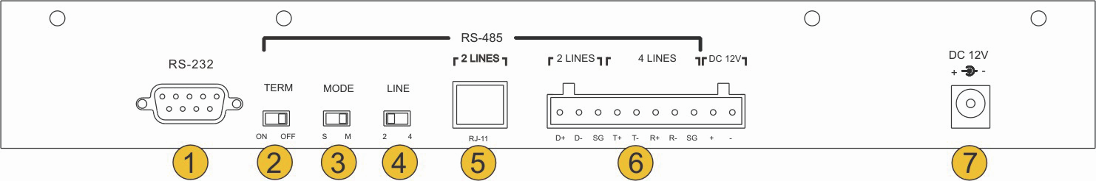

1 | RS-232 D-SUB | 2 | Selector de Terminação
3 | Botão Mode | 4 | Selector de linha
5 | RJ-11 Jack | 6 | Bloco de terminações
7 | Power Jack

Configuração do teclado de controle
Siga as instruções para configurar os parâmetros do sistema antes de utilizar o teclado para controlar a câmara dome.

A configuração de RS-485
Consulte a figura no painel traseiro para ligar a câmara Dome ao teclado de controlo com o cabo RS-485 e configurar a porta de comunicação do RS-485.
Teclas de Controlo de Lente
Os utilizadores podem ajustar a lente da câmara por meio de teclas de controlo da lente sob a modalidade de controlo da câmara.
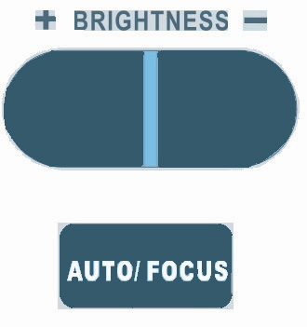
• Função de Zoom
Pressione a tecla <Tele> para aumentar o zoom da lente. Pressione a tecla <Wide> para diminuir o zoom da lente.
• Função de Focus
Pressione o <Focus Near> para mover focagem da lente para mais perto. Pressione o <Focus Far> para mover a focagem da lente para mais longe.
• Ajuste de Brightness

Pressione o <Brightness +> tecla para aumentar o brilho do vídeo. Pressione o <Brightness -> tecla para diminuir o brilho do vídeo.
• Função Auto-Focus
Pressione o <Auto Focus> tecla para activar a função de Auto-Focus

Função de Preset
• Configurar Preset
Pressione a tecla numérica para definir uma posição predefinida, por exemplo, <2> e pressione <SET PRESET> para registar esta posição como preset 2.
• Chamada de preset
Pressione uma tecla numérica para chamar uma posição pré-definida, por exemplo, <2> e pressione <Go PRESET> para ir para o preset 2.

Função de Sequência
•Configurar Sequência
Guia rápido para o teclado de controlo do sistema CCTV

Controlo DVR
Também é permitido aos utilizadores controlar o DVR quando o teclado está sob o modo de controlo de DVR. Para entrar no modo de controlo de DVR deve pressionar o modo de Multiplexer / DVR. Por favor, siga as instruções abaixo para operar o DVR

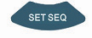
- Pressione uma tecla numérica para definir uma linha de sequência, por exemplo, <1> e pressione <SET SEQ.> para modificar os parâmetros da sequência 1.
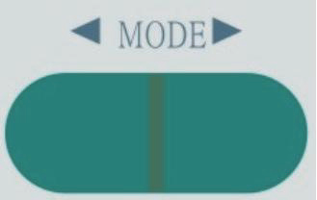
Botão Mode

XXX indica pontos de série de uma linha de sequência (001 ~ 032)

PST indica Posição Preset (1 ~ 128).
SPD indica a velocidade (1 ~ 15).
DWELL indica Dwell Time (tempo de espera) (1 ~ 127 segundos).
xxx. PST SPD DWELL
[004] [15] [005]
Pressione repetidamente para seleccionar um formato de exibição principal do monitor, existem três modos de visualização disponíveis: tela cheia, 4 de janela (2 × 2) e 16 janelas (4 × 4).



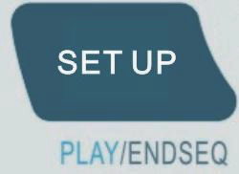
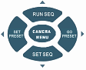
2) Altere os parâmetros, por exemplo, prima <4> <ENTER> para PST, <1> <5> <ENTER> para o SPD e <5> <ENTER> para DWELL. Isso significa que o primeiro ponto para a sequência 1 é uma posição de preset 4, a speed dome vai ficar 5 segundos nessa posição e seguirá para o próximo ponto com velocidade 15. Siga os passos acima para definir linhas de outra sequência; Pressione <setup> ao final do estabelecimento quando tiver terminado.
3) Os utilizadores são autorizados a utilizar as teclas ▲ ▼ para rolar para cima ou para baixo todas as páginas. Os utilizadores também podem usar teclas ◄ ► para mover o cursor.

• Executar uma Sequência
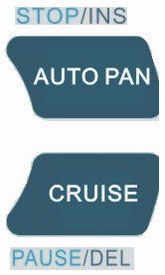
Pressione uma tecla numérica para especificar uma linha de sequência que você está prestes a executar e pressione <RUN SEQ.> para executar a linha.
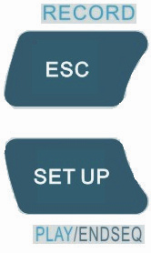
Os utilizadores podem facilmente inserir ou excluir um ponto de uma linha de sequência. Pressione a tecla para inserir <INS> uma posição predefinida na linha de sequência. Imprensa <DEL> para apagar a actual posição predefinida a partir desta linha de sequência.

Os utilizadores podem pressionar <ESC> ou <ENDSEQ> para sair do modo de sequência após a construção da linha de sequência está terminado. As diferenças entre estas duas chaves são: <ENDSEQ> irá remover todos os pontos de série atrás do ponto actual de uma linha de sequência; <ESC> vai manter todos os pontos de série de uma linha de sequência. Para mais informações, consulte o manual do teclado de controlo do utilizador.

Função de Auto-Pan
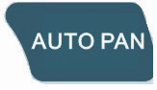
• Configurar Auto-Pan
1) Pressione o <Auto Pan> para entrar no modo Auto-Pan. O LCD no teclado irá mostrar "
1. RUN 2. SETTING ". Pressione <2> para configurar os parâmetros de Auto-Pan.

2) Mova a speed dome para uma posição específica e pressione <ENTER> para guarda-la como posição inicial; Mova a câmara na horizontal para outra posição e pressione <ENTER> para guarda-la como a posição final.
3) Seleccione a direcção de scan e velocidade de Auto-Pan utilizando as teclas de direcção e pressione <ENTER>
para confirmar a selecção.
• Executar Auto-Pan
Pressione o <Auto Pan> para entrar o modo de Auto-Pan e pressione <1> para executar o caminho de Auto-Pan.

Função de cruise

• Configurar Cruise
- Pressione <CRUISE> para entrar no modo Cruise. O LCD irá mostrar "1. RUN 2.
SETTING ". Pressione <2> para definir o percurso do cruise.
- Quando o LCD mostra “ENTER for START POS", pressionar e movimentar (Pan, Tilt & Zoom) a câmara dome para formar um percurso de cruise; <ENTER> prima para parar a gravação de cruise.
- Quando o visor LCD ENTER "para salvar", prima <ENTER> para salvar este percurso de cruise.
• Executar Cruise
Pressione o <CRUISE> para entrar no modo Auto-Pan e pressione <1> para executar o percurso de Cruise.

Entrar no menu OSD de configuração da Câmara
Se a câmara seleccionada tem função OSD, pressione a tecla <Camera Menu> e mantenha pressionado por 3 segundos para entrar no menu OSD. Os utilizadores podem mover o cursor através das teclas direccionais do teclado.

Função de Freeze

Pressione o <FREEZE> durante a visualização de vídeo ao vivo, a gravação ao vivo será colocado em pausa, pressione a tecla novamente para retornar video ao vivo. Além disso, se pressionar a tecla durante a reprodução, a reprodução será posta em pausa, pressione a mesma tecla novamente para continuar a reproduzir o vídeo.

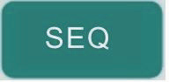
Função de SEQ
Pressione a tecla para iniciar a exibição do vídeo sequenciais provenientes das câmaras instaladas

Função de Lista

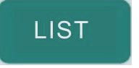
A tecla representa a função de pesquisa. Em ambos modos de reprodução e Live, o utilizador pode pressionar a tecla para chamar o menu Pesquisar para pesquisa e reprodução de vídeos gravados por data e hora ou eventos.

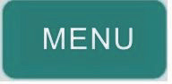
Menu
Pressione a tecla para chamar o menu principal de setup de OSD . Pressione <Menu> e o OSD irá mostrar o pedido de verificação de senha. Deve pressionar as teclas de canal para digitar a senha (4-8 dígitos), por exemplo, Se a sua senha DVR é 1234, digite 01, 02, 03, 04 (mostrado como XXXX). Depois, a página do menu principal será exibido no ecrã.

Teclas direccionais
Os utilizadores podem mover o cursor de OSD para selecção dos itens de menu usando as teclas de direcção (lado esquerdo do teclado). Sob alguns itens de menu, as teclas de direita e esquerda podem ser utilizadas para alteração do parâmetro.
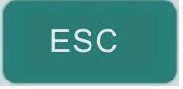
ESC
Pressione a tecla para cancelar ou sair de alguns menus OSD sem guardar as alterações.

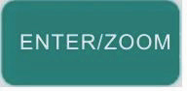
Enter/Zoom
Pressione a tecla para fazer a selecção do item do menu ou guardar a configuração de OSD.

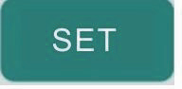
Set
A tecla permite aos utilizadores ligar/desligar o ecrã de dicas da speed dome e permite as posições
de preset através do DVR.

Playback
A tecla <SET UP> (PLAY / ENDSEQ) representa a função de Stop / Play sobre o modo de controlo do DVR. Pressione para alternar entre a imagem ao vivo e reprodução de vídeo.

Função de Call
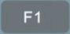
Sob o modo de controlo de DVR, a tecla <F1> funciona como tecla Call do DVR. No modo Live pressionar a tecla entra no modo de monitor secundário/escravo. No modo Reprodução, pressione-a para exportação rápida de vídeo para um dispositivo externo.

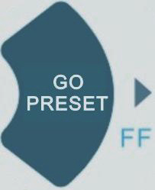
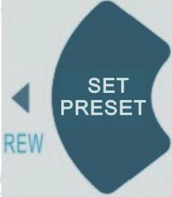
Avançar e retroceder rápido
Sob modo de controlo do DVR, as teclas <Go PRESET> (FF) e <SET PRESET> (REW) também representam avanço e recuo rápido da reprodução de vídeo. Quando em modo de reprodução de vídeo, pressione a tecla direita para avançar rapidamente para a esquerda e para retroceder.

